Thema Ruimte – Toetsvragen

1
Om aan te geven hoe warm (of koud) het buiten is, gebruik je de temperatuur. Temperatuur wordt vaak gemeten in graden Celsius; andere temperatuurschalen zijn de temperatuurschaal van Fahrenheit en de temperatuurschaal van Kelvin.
De temperatuur van een stof heeft invloed op de snelheid waarmee moleculen bewegen. Als de de temperatuur laag genoeg is , zullen uiteindelijk alle moleculen stil staan: het absolute nulpunt.

Waar of niet waar?
I De temperatuur meet je met een barometer.
II Het absolute nulpunt is 0 graden Kelvin.

2
De luchtdruk is de kracht waarmee de lucht op aarde drukt.
De luchtdruk wordt gegeven in N/cm², in bar of Pascal (Pa).
De luchtdruk op aarde varieert tussen de 960 mbar en 1040 mbar.
Door verschillen in luchtdruk ontstaat er wind.

Waar of niet waar?
I De luchtdruk meet je met een bimetaalmeter.
II Lucht stroomt van gebieden met een hoge luchtdruk naar gebeiden met een lagere luchtdruk.
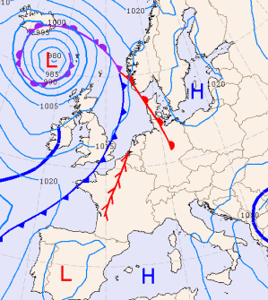
3
Op de weerkaart zie je gebieden met een hoge luchtdruk (H) en gebieden met een lage luchtdruk (L) aangegeven.
Door verschillen in luchtdruk ontstaat er wind.

Waar of niet waar?
I Lucht stroomt van gebieden met een hoge luchtdruk naar gebeiden met een lagere luchtdruk.
II In het midden van Spanje zal het volgens de weersverwachting mooi weer zijn.

4
In een wolk kunnen door luchtstromingen positieve of negatieve ladingen ontstaan. Als wolken met tegengestelde ladingen vlak langs elkaar heen gaan, kun je onweer krijgen.
Wind meet je met een windmeter. Hoe groter de winsnelheid hoe krachtiger de wind.

Waar of niet waar?
I Bij onweer zie je eerst een bliksemflits en even later hoor je een knal (de donder).
II De windkracht word aangegeven op de schaal van Pascal.

A I en II zijn beide waar.
B I is waar, II is niet waar.
C I is niet waar, II is waar.
D I en II zijn beide niet waar.

5
Ons zonnestelsel bestaat uit de zon met de daaromheen draaiende hemellichamen. Deze hemellichamen zijn door de zwaartekracht aan de zon gebonden. Ons zonnestelsel is één van de vele zonnestelsels; de sterren die je 's nacht ziet zijn zonnen van andere zonnestelsels.

Waar of niet waar?
I Alle hemellichamen die om de zon draaien zijn planeten.
II In ons zonnestelsel is de zon het enige hemellichaam dat licht geeft.

6
Alle planeten draaien rond de zon én alle planenten draaien om hun eigen as. De tijd die een planeet nodig heeft om rond de zon te draaien noem je de omlooptijd. De omwentelingstijd is de tijd die een planeet nodig heeft om rond zijn as te draaien.

Waar of niet waar?
I Alle planeten hebben dezelfde omlooptijd.
II De omwentelingstijd wordt ook wel een dag genoemd.

7
Een planeet is een hemellichaam dat om de zon draait.
Een maan is een hemellichaam dat om een planeet draait.
De maan van de aarde draait in ongeveer 28 dagen om de aarde heen.

Waar of niet waar?
I Alle planeten hebben één maan.
II Als de maan precies tussen de zon en de aarde staat, spreek je van een volle maan.

8
De aarde draait om de zon. Daarnaast draait de aarde om zijn as en daarom is er dag en nacht. De as van de aarde staat ‘schuin’ ten opzichte van de zon daarom hebben we seizoenen.

Waar of niet waar?
I Landen op het zuidelijk halfrond ‘liggen’ in de winter langer in de zon dan de landen op het noordelijk halfrond.
II Op de evenaar is er geen verschil tussen het aantal uren zon in de winter en de zomer.
9
“Hoe ziet de maan er vannacht uit?”
In de afbeelding zie je de maangestalten van september 2014.

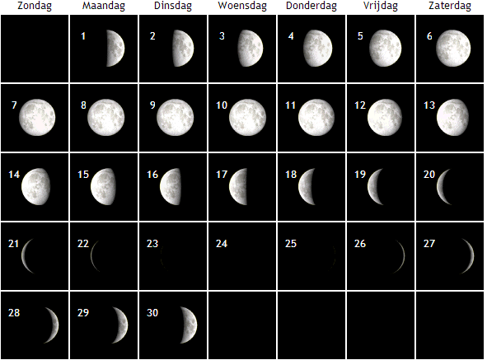

Waar of niet waar?
I Op 24 september was de maan onzichtbaar; de aarde stond die dag
tussen de zon en de maan in.
II Als de maan niet zichtbaar is, spreek je van een nieuwe maan.
III Op 10 september was er sprake van volle maan.
IV Tussen 10 september 24 september werd de maan steeds kleiner.
Je spreekt van een wassende maan.

10
De maan kan precies tussen de zon en de aarde staan en werpt dan haar schaduw op de aarde. Het kan dan zijn dat je enkele minuten de zon niet ziet. Je noemt dat een volledige zonsverduistering.

Waar of niet waar?
I Bij een volledige zonsverduistering is het op gehele aarde donker.
II Een volledige zonsverduistering komt in Nederland één keer per jaar voor.

Antwoorden

1
I niet waar
II waar

2
I niet waar
II waar

3
I waar
II niet waar

4
I waar
II niet waar

5
I waar
II niet waar

6
I niet waar
II waar

7
I niet waar
II niet waar

8
I waar
II waar

9
I niet waar
II waar
III waar
IV niet waar

10
I niet waar
II niet waar

